*МІНІСТЕРСТВО ОСВІТИ І НАУКИ УКРАЇНИ*

*НАЦІОНАЛЬНИЙ ТЕХНІЧНИЙ УНІВЕРСИТЕТ УКРАЇНИ*

*„КИЇВСЬКИЙ ПОЛІТЕХНІЧНИЙ ІНСТИТУТ”*

*НАВЧАЛЬНО-НАУКОВИЙ КОМПЛЕКС*

*„ІНСТИТУТ ПРИКЛАДНОГО СИСТЕМНОГО АНАЛІЗУ”*

**Лабораторна робота № 4**

**з курсу «Технології комп’ютерного проектування»**

*Тема:*

*Виконала:*

*студент ІІІ курсу*

*групи ДА-42*

*Балан Катерина*

Київ – 2017

| Варіант | Номера логічних  Функцій | |
| --- | --- | --- |
|  | Ф1 | Ф2 |
| 31 | 4 | 12 |

4. Ф1(a, b, c) =(a v b v c)’

12. .Ф2(a, b, c) = a’ & b’v c;

Текст файлу:

//-----------------------------------------------------------------------------

//

// Title : func12

// Design : mydesign

// Author : Machine

// Company : gypnor

//

//-----------------------------------------------------------------------------

//

// File : func12.v

// Generated : Fri Feb 17 13:19:33 2017

// From : interface description file

// By : Itf2Vhdl ver. 1.21

//

//-----------------------------------------------------------------------------

//

// Description :

//

//-----------------------------------------------------------------------------

`timescale 1 ns / 1 ps

//{{ Section below this comment is automatically maintained

// and may be overwritten

//{module {func12}}

module func12 ( a ,b ,c ,f1 ,f2 );

output f1 ;

wire f1 ;

output f2 ;

wire f2 ;

input a ;

wire a ;

input b ;

wire b ;

input c ;

wire c ;

//}} End of automatically maintained section

assign #1 f1=!(a|b|c);

assign #1 f2=!(a)&!(b)|c;

endmodule

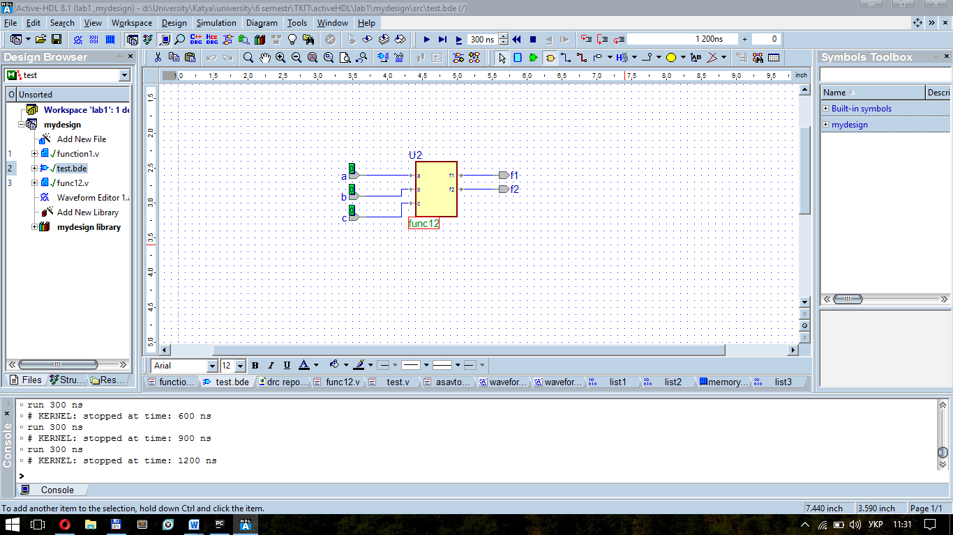

Результати:

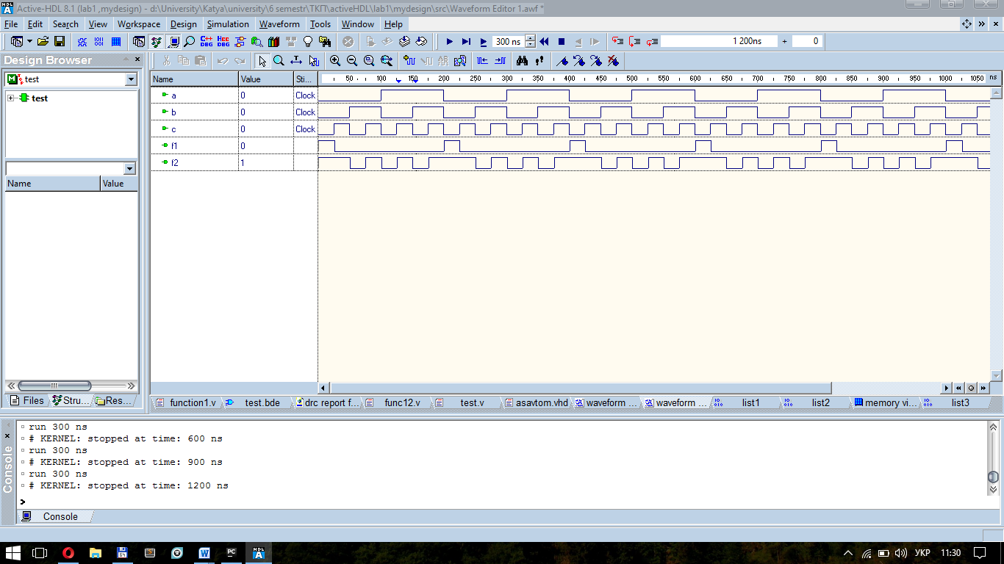

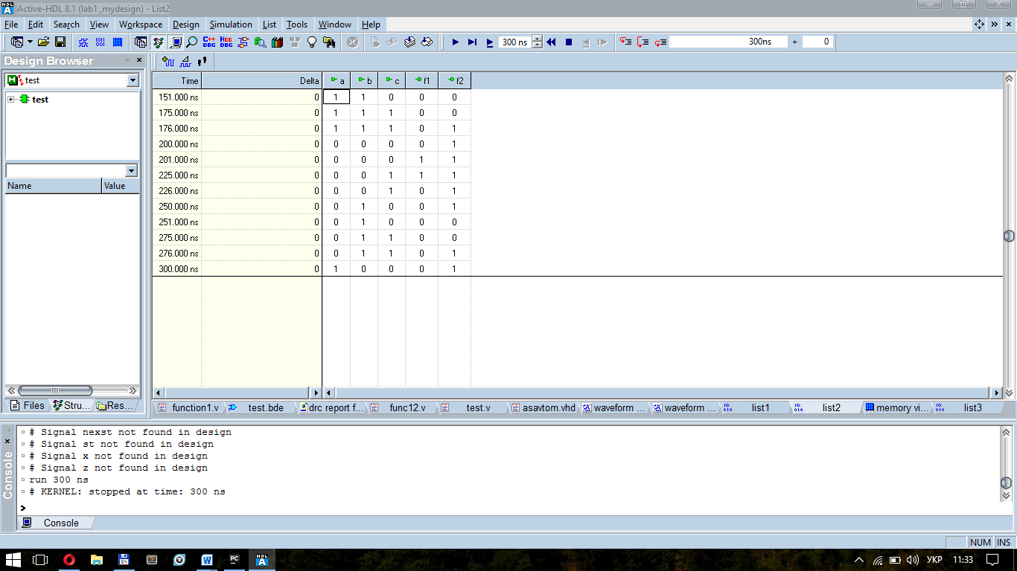

Таблиця:

|  |  |  |  |  |
| --- | --- | --- | --- | --- |
| **a** | **b** | **c** | **F1** | **F2** |
| 0 | 0 | 0 | 1 | 1 |
| 0 | 0 | 1 | 0 | 1 |
| 0 | 1 | 0 | 0 | 0 |
| 0 | 1 | 1 | 0 | 1 |
| 1 | 0 | 0 | 0 | 0 |
| 1 | 0 | 1 | 0 | 0 |
| 1 | 1 | 0 | 0 | 0 |
| 1 | 1 | 1 | 0 | 1 |

Висновок: згадали як працювати з ActiveHDL, розібрали схеми по варіантам, розробили схеми, що відповідають нашим функціям, запрограмували наші функції в один файл, позначили входи та виходи і протестували нашу роботу.